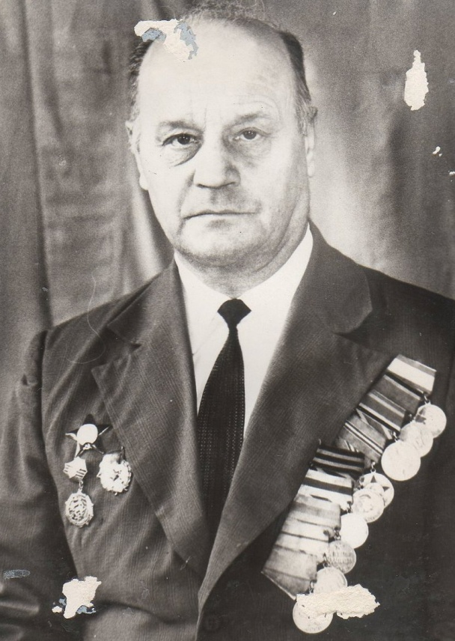
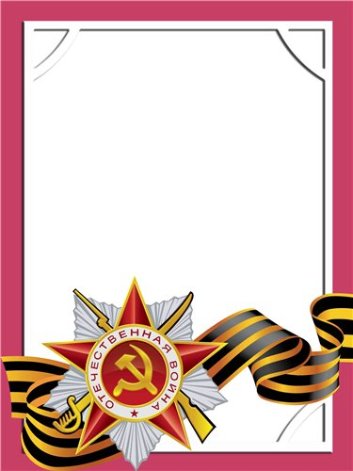
Ленков
Виктор
Иванович

Ветеран войны и труда
Родился в 1924 г., п. Атиг, русский, б/п.
Мл. С Е Р Ж А Н Т
Воевал в составе 48 гв. Минометного полка «Катюш». Принимал участие в крупных боевых операциях»оборона Сталинграда, взятие Будапешта, Вены. Фронта Сталинградский, 2-й Украинский. После войны работал мастером.
Награжден орденом «Красная Звезда»; медалями: «За Отвагу», «За Победу над Германией», «За оборону Сталинграда», «За взятие Вены», «За взятие Будапешта» и юбилейные медали.

